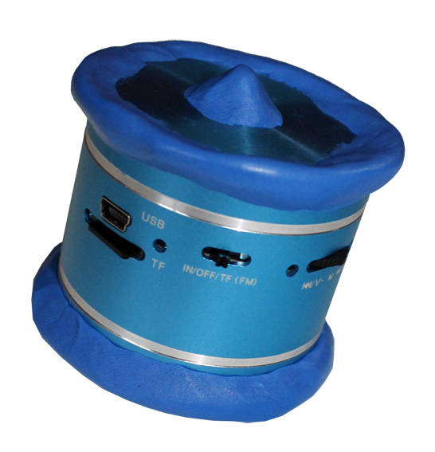
Rugerización de dispositivos electrónicos.

El término rugerizado es un adjetivo castellanizado, del verbo inglés "rugged" (fuerte, vigoroso). Traducido a términos informáticos diremos que un producto es rugerizado cuando es robusto, diseñado para soportar un uso en condiciones extremas y resistente a golpes, caídas, polvo y en algunos casos incluso pueden ser resistentes al agua. (Nota de la organización).
Este obra se publica con una
Licencia Creative Commons Atribución-NoComercial-CompartirIgual 3.0 Unported.

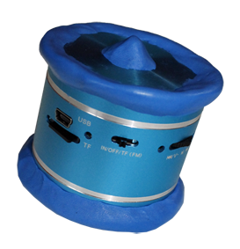
 | Rugerización de dispositivos electrónicos.
Breve descripción | Rugerización para evitar daños por impactos accidentales de elementos electrónicos mediante silicona multiuso anticolapso.
Para quién se hizo y con qué objeto | Se realizó para el aula de Estimulación Multisensorial del CEE Manuel López Navalón, en Santiago de Compostela. Este aula es utilizada por alumnos de 3 a 21 años con diversidad funcional que incluye, en ocasiones deficiencia auditiva.  El objeto es minimizar el riesgo de rotura accidental de elementos electrónicos a manejar por el alumnado durante el uso del aula. En este caso en concreto presentamos la rugerización de un altavoz de vibración para su uso por personas con deficiencia auditiva y en procesos de estimulación multisensorial. El altavoz se maneja, entre otras formas, sosteniéndolo sobre diversas partes del cuerpo. Tanto por excitación como por hiperreactividad o bien por simple accidente, es habitual que estos dispositivos acaben cayendo y golpeándose. Para que los usuarios del aula puedan seguir manejando los dispositivos de modo libre y experimentando sin restricciones, se ha procedido a rugerizarlos, esto es, cubrirlos con parachoques que absorban en todo o en parte la energía de los golpes y minimicen o eviten los daños que los accidentes ocasionarían.
Materiales y modo de funcionamiento | El único material, además del elemento a rugerizar, ha sido silicona multiuso anticolapso Formerol. Se trata de una silicona patentada de nueva generación con una textura y manejo similares a la arcilla de modelar o la plastilina. Se comercializa bajo el nombre de Sugru®. Es maleable al sacarla de su embalaje al vacío a la vez que resistente a la humedad, mantiene la plasticidad durante 30 minutos, a partir de los cuales inicia un proceso de curado que culmina entre 24 y 48 h después, en función del grosor de la pieza realizada. Es resistente al agua y apta para el lavavajillas. El material es aislante eléctrico y de temperaturas, con un rango entre −60 y 180 °C. Se adhiere a la mayoría de los materiales y puede retirarse sin dañar el sustrato. No es tóxica. Por todas estas características este es el material por el que optamos para rugerizar elementos electrónicos en el aula de estimulación multisensorial. Por sus características también sirve para hacer asideros, adaptaciones anatómicas y ergonómicas (moldes para manos, etc.) y virtualmente cualquier cosa que pueda ser moldeada con una masilla pero pueda endurecer a una textura de goma semi-rígida.
Proceso de elaboración | Se trata de un proceso sencillo:  1.- Analizamos el elemento electrónico a rugerizar para detectar qué cantos, esquinas, etc., son las que impactarían con el suelo en caso de caer.  2.- Localizamos todos los elementos que deban quedar libres como botones, ranuras/slots, receptores (de IR, por ejemplo), o, en el caso de este altavoz, la cabeza de vibración.  3.- Cogemos una cantidad adecuada para cubrir las partes que hemos definido como susceptibles.  4.- Modelamos la masilla con los dedos como si fuese plastilina. Como hay colores diversos podemos tratar de casar con el color del equipo electrónico o bien buscar alternativas de alto contraste.  5.- Tenemos unos 30 minutos para hacer todo el moldeado antes de que la masilla endurezca.  6.- Pegamos la pasta, como si de plastilina se tratase, sobre la pieza.  7.- Retiramos excesos y pulimos el modelado.  8.- En 24/48 h estará listo para utilizarse.
Precauciones | Una vez abiertos los paquetes de Sugru tienen una duración muy limitada y realmente la masilla cunde mucho. Es mejor comprar y utilizar paquetes pequeñitos.
Autores y datos de contacto | Apellidos: García Doval  Nombre: Fátima Mª  Dirección: Urb. Porto Avieira ***  Código Postal : 15688  Ciudad: Sigüeiro- Oroso. La Coruña.  País: ESPAÑA  Teléfono: +34617609***  Correo electrónico : fmgdoval@edu.xunta.es

Galería de imágenes

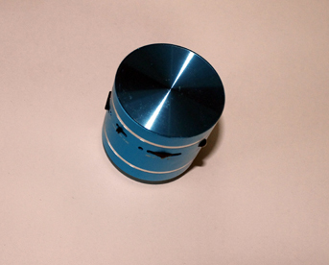
Altavoz antes de la rugerización.

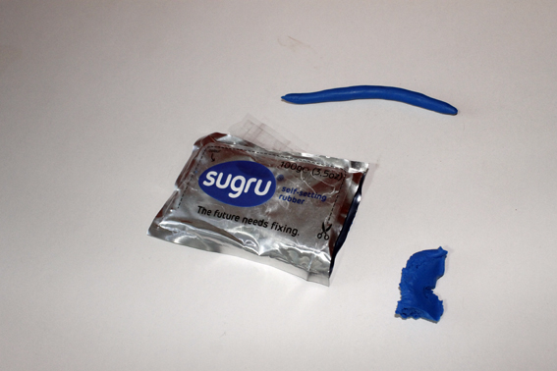
Silicona Sugru.

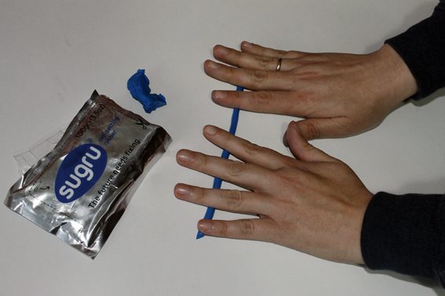
Modelando la pasta.

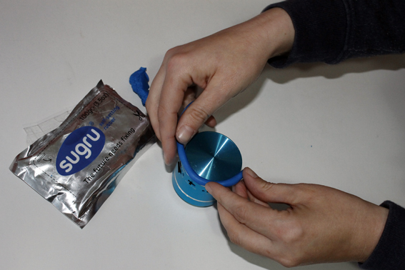
Pegando la pasta.

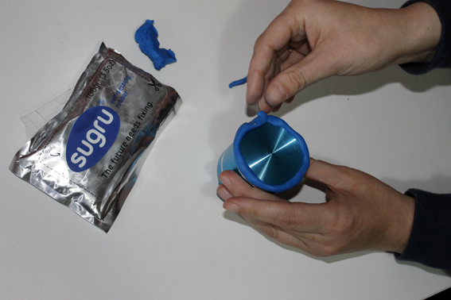
Puliendo el modelado.

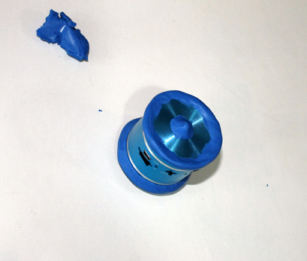
Se ponen parachoques donde sea posible.

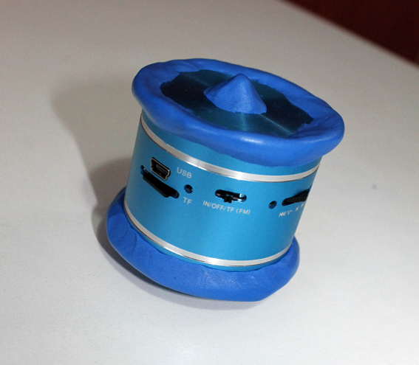
Altavoz rugerizado.

